**學號：B05602052 系級： 電機四 姓名：舒泓諭**

1.請說明這次使用的**model架構，包含各層維度及連接方式**。

**Training Epochs:** 50

**Batch Size:** 256

**Optimizer:** Adam

**Validation Data:** 20% training data

以下用表格的方式來說明NN的連結方式：

|  |  |  |  |
| --- | --- | --- | --- |
| **Layer** | **Input_chnnel** | **Output_channel** | **Shape** |
| Conv2D(kernel size =4, stride=2, padding=1) | 1 | 64 | 48*48 |
| BatchNorm2D | 64 | 64 | 24*24 |
| LeakyRelu(0.2) | 64 | 64 | 24*24 |
| Conv2D(kernel size =3, stride=1, padding=1) | 64 | 64 | 24*24 |
| BatchNorm2D | 64 | 64 | 24*24 |
| LeakyRelu(0.2) | 64 | 64 | 24*24 |
| MaxPool2d(2*2) | 64 | 64 | 12*12 |
| Conv2D(kernel size =3, stride=1, padding=1) | 64 | 128 | 12*12 |
| BatchNorm2D | 128 | 128 | 12*12 |
| LeakyRelu(0.2) | 128 | 128 | 12*12 |
| MaxPool2d(2*2) | 128 | 128 | 6*6 |
| Conv2D(kernel size =3, stride=1, padding=1) | 128 | 256 | 6*6 |
| BatchNorm2D | 256 | 256 | 6*6 |
| LeakyRelu(0.2) | 256 | 256 | 6*6 |
| MaxPool2d(2*2) | 256 | 256 | 3*3 |
| Flatten | 256 | 2304 | 1*1 |
| Fully connected  (Dropout(0.5)+ LeakyRelu(0.2)) | 2304 | 1024 | 1*1 |
| Fully connected  (Dropout(0.5)+ LeakyRelu(0.2)) | 1024 | 512 | 1*1 |
| Fully connected  (Dropout(0.5)+ LeakyRelu(0.2)) | 512 | 256 | 1*1 |
| Fully connected  (Dropout(0.5)+ LeakyRelu(0.2)) | 256 | 7 | 1*1 |

2.請附上model的training/validation history (loss and accuracy)。

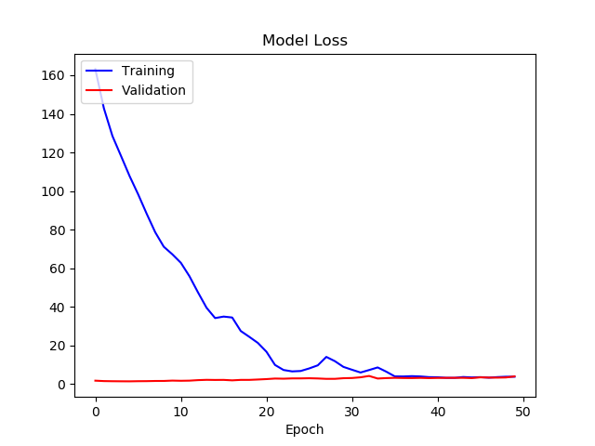

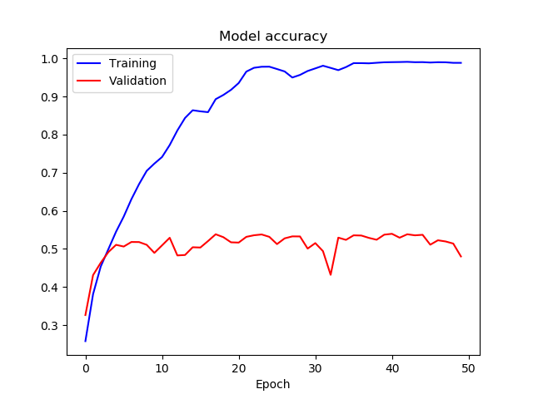

3.畫出confusion matrix分析哪些類別的圖片容易使model搞混，並簡單說明。  
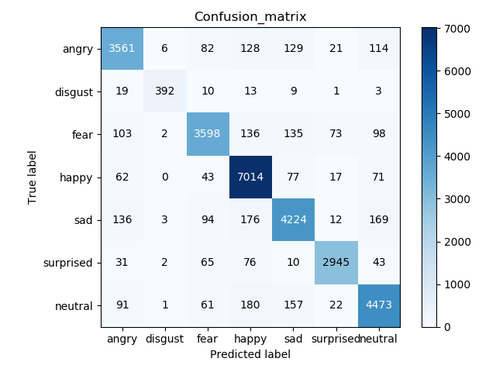

可以看出最容易辨別出來的類別是happy的類別。此外，比較容易混肴的類別分析，用下面表格來說明**(辨別錯次數>150)，**從以上表格可以發現，對於CNN這個架構而言，Neutral 和 Sad這兩個label是比較難區分出來的，也是筆記容易混淆的類別。

|  |  |
| --- | --- |
| **True label V.S. Predicted label** | **Error number** |
| Happy V.S. Sad | 176 |
| Sad V.S. Neutral | 169 |
| Neutral V.S. Happy | 180 |
| Neutral V.S. Sad | 157 |

4.畫出CNN model的saliency map，並簡單討論其現象。

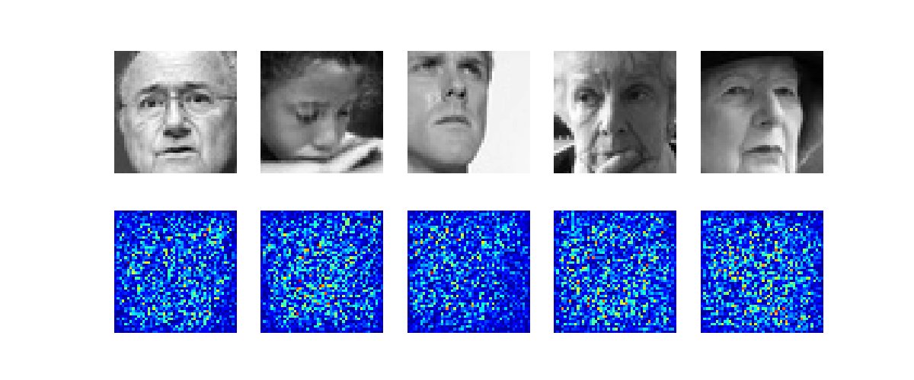

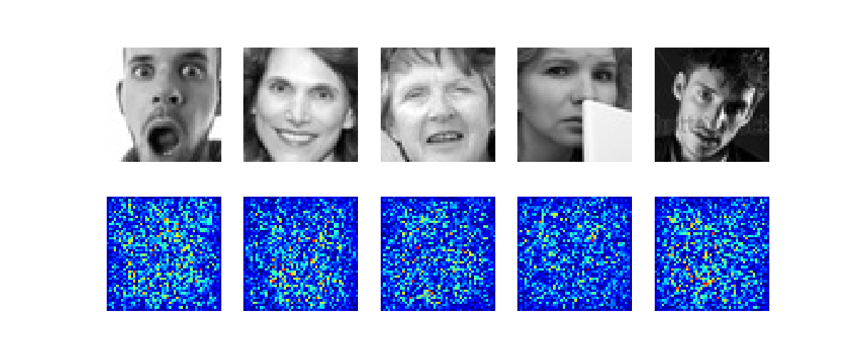

可以發現其實CNN所辨別的主要特徵，還是在**人的五官**以及**臉的輪廓，**也就是saliency map中藍色以外的部分。

而當training data的照片中如果，有**人臉之外的物件時**，我們可以發現沒有人臉的地方會有一大片的藍色，例如下圖，從此更可以看出其實CNN所辨別的主要特徵還是在於人臉的輪廓。



5.畫出最後一層的filters最容易被哪些feature activate。

**conv2d_3**作為最後一層的filter，可以辨認出相較其他層比較複雜的feature。

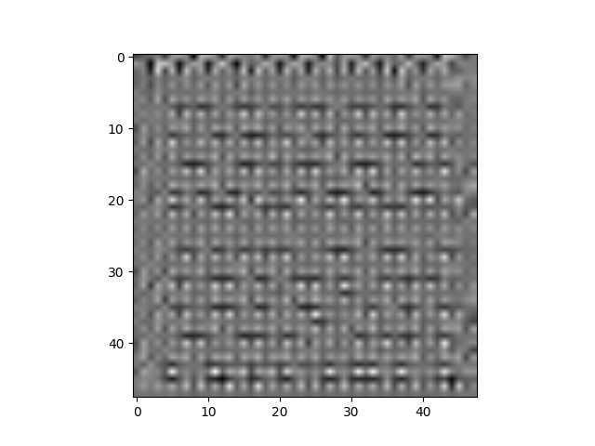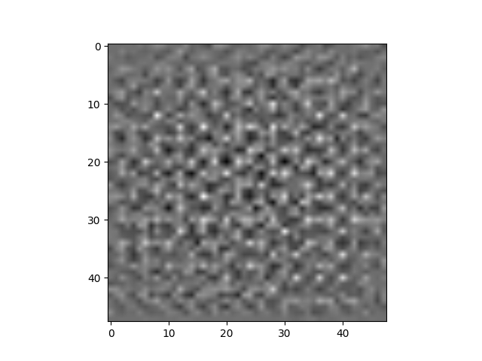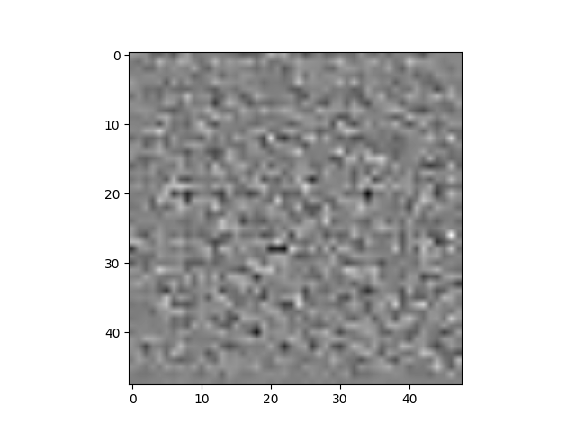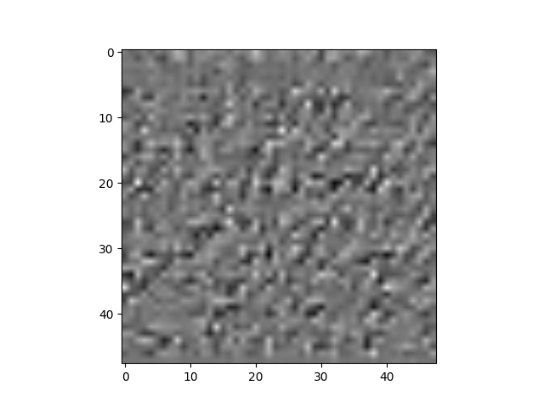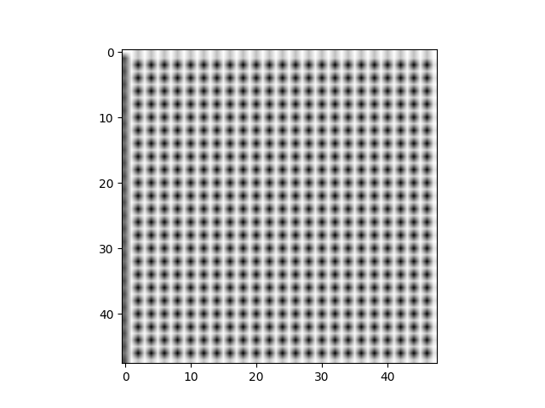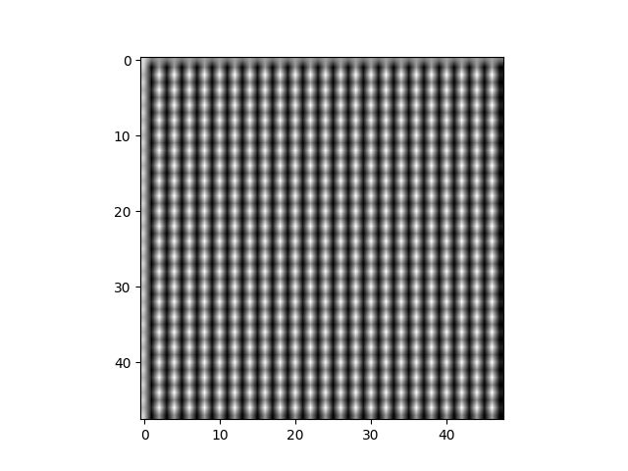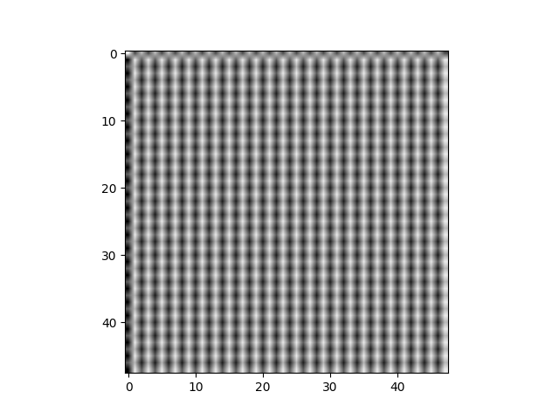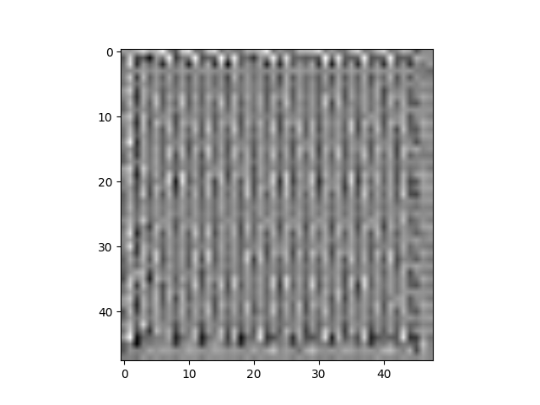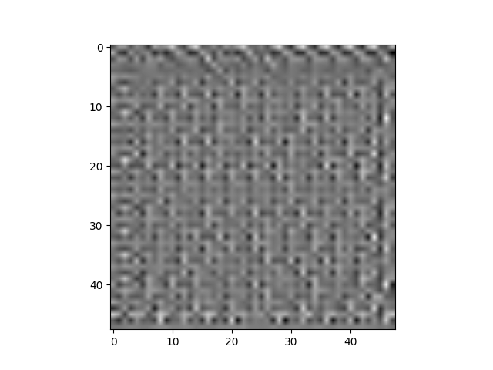

**conv2d_2**

**conv2d_3** (最後一層filter)

**conv2d_1**

以下將分別比較**conv2d_1,conv2d_2,conv2d_3這三層layer(三者順序由淺到深)，**而**conv2d_3**則是我CNN在Fully connectd之前的最後一層layer。

**conv2d_1**作為第一層的layer只能辨別出，區域的顏色強度，而到**conv2d_2**時則可以辨識出稍微複雜的feature，相對於前面幾層的layer，**conv2d_3**作為最後一層的filter可以辨認出比相較起來較複雜的feature。

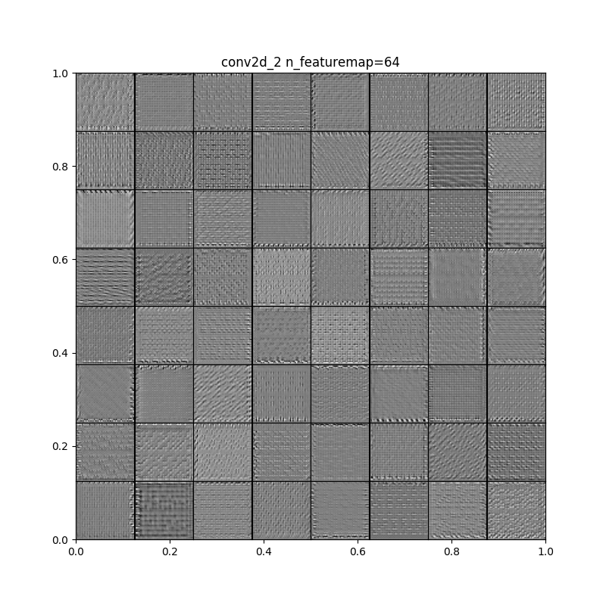此外，從以上三張圖都可以看出來，有些filter明明長的一樣，只是方向不太一樣而已。這也蠻符合當初我們對CNN運算的直觀，因爲如果CNN要能清楚的辨別出圖片，那麼出現在不同的角度的相同feature，那麼就一定需要不同角度的filter。

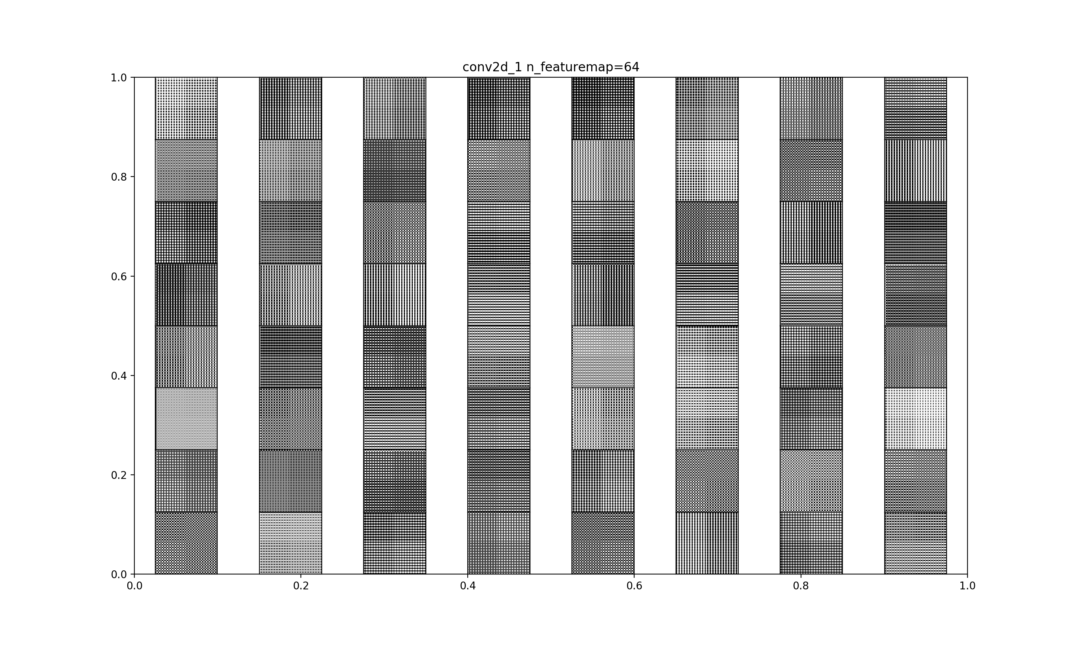

6.手寫做業

1.

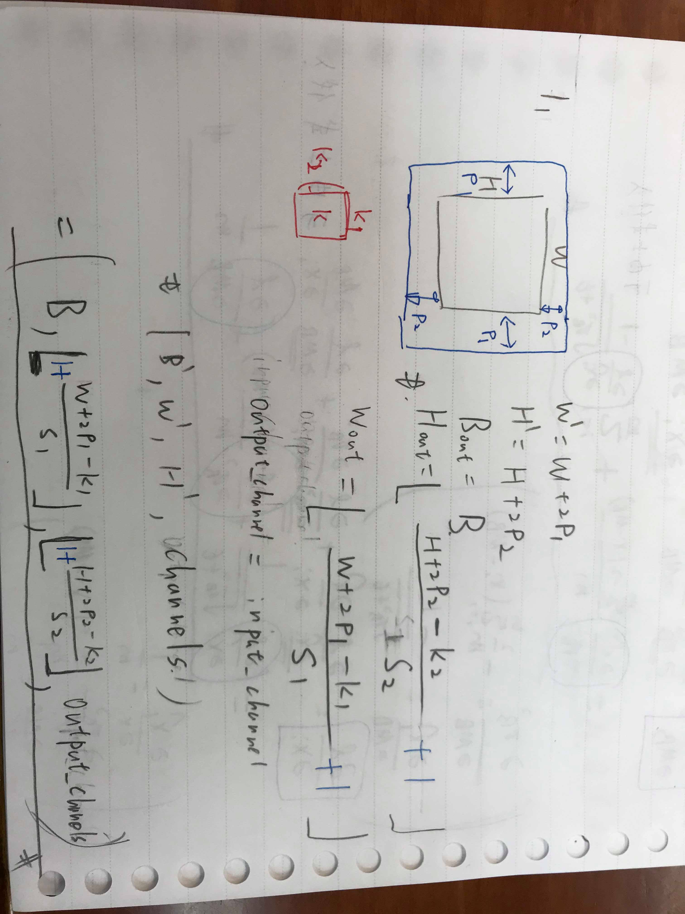

2.

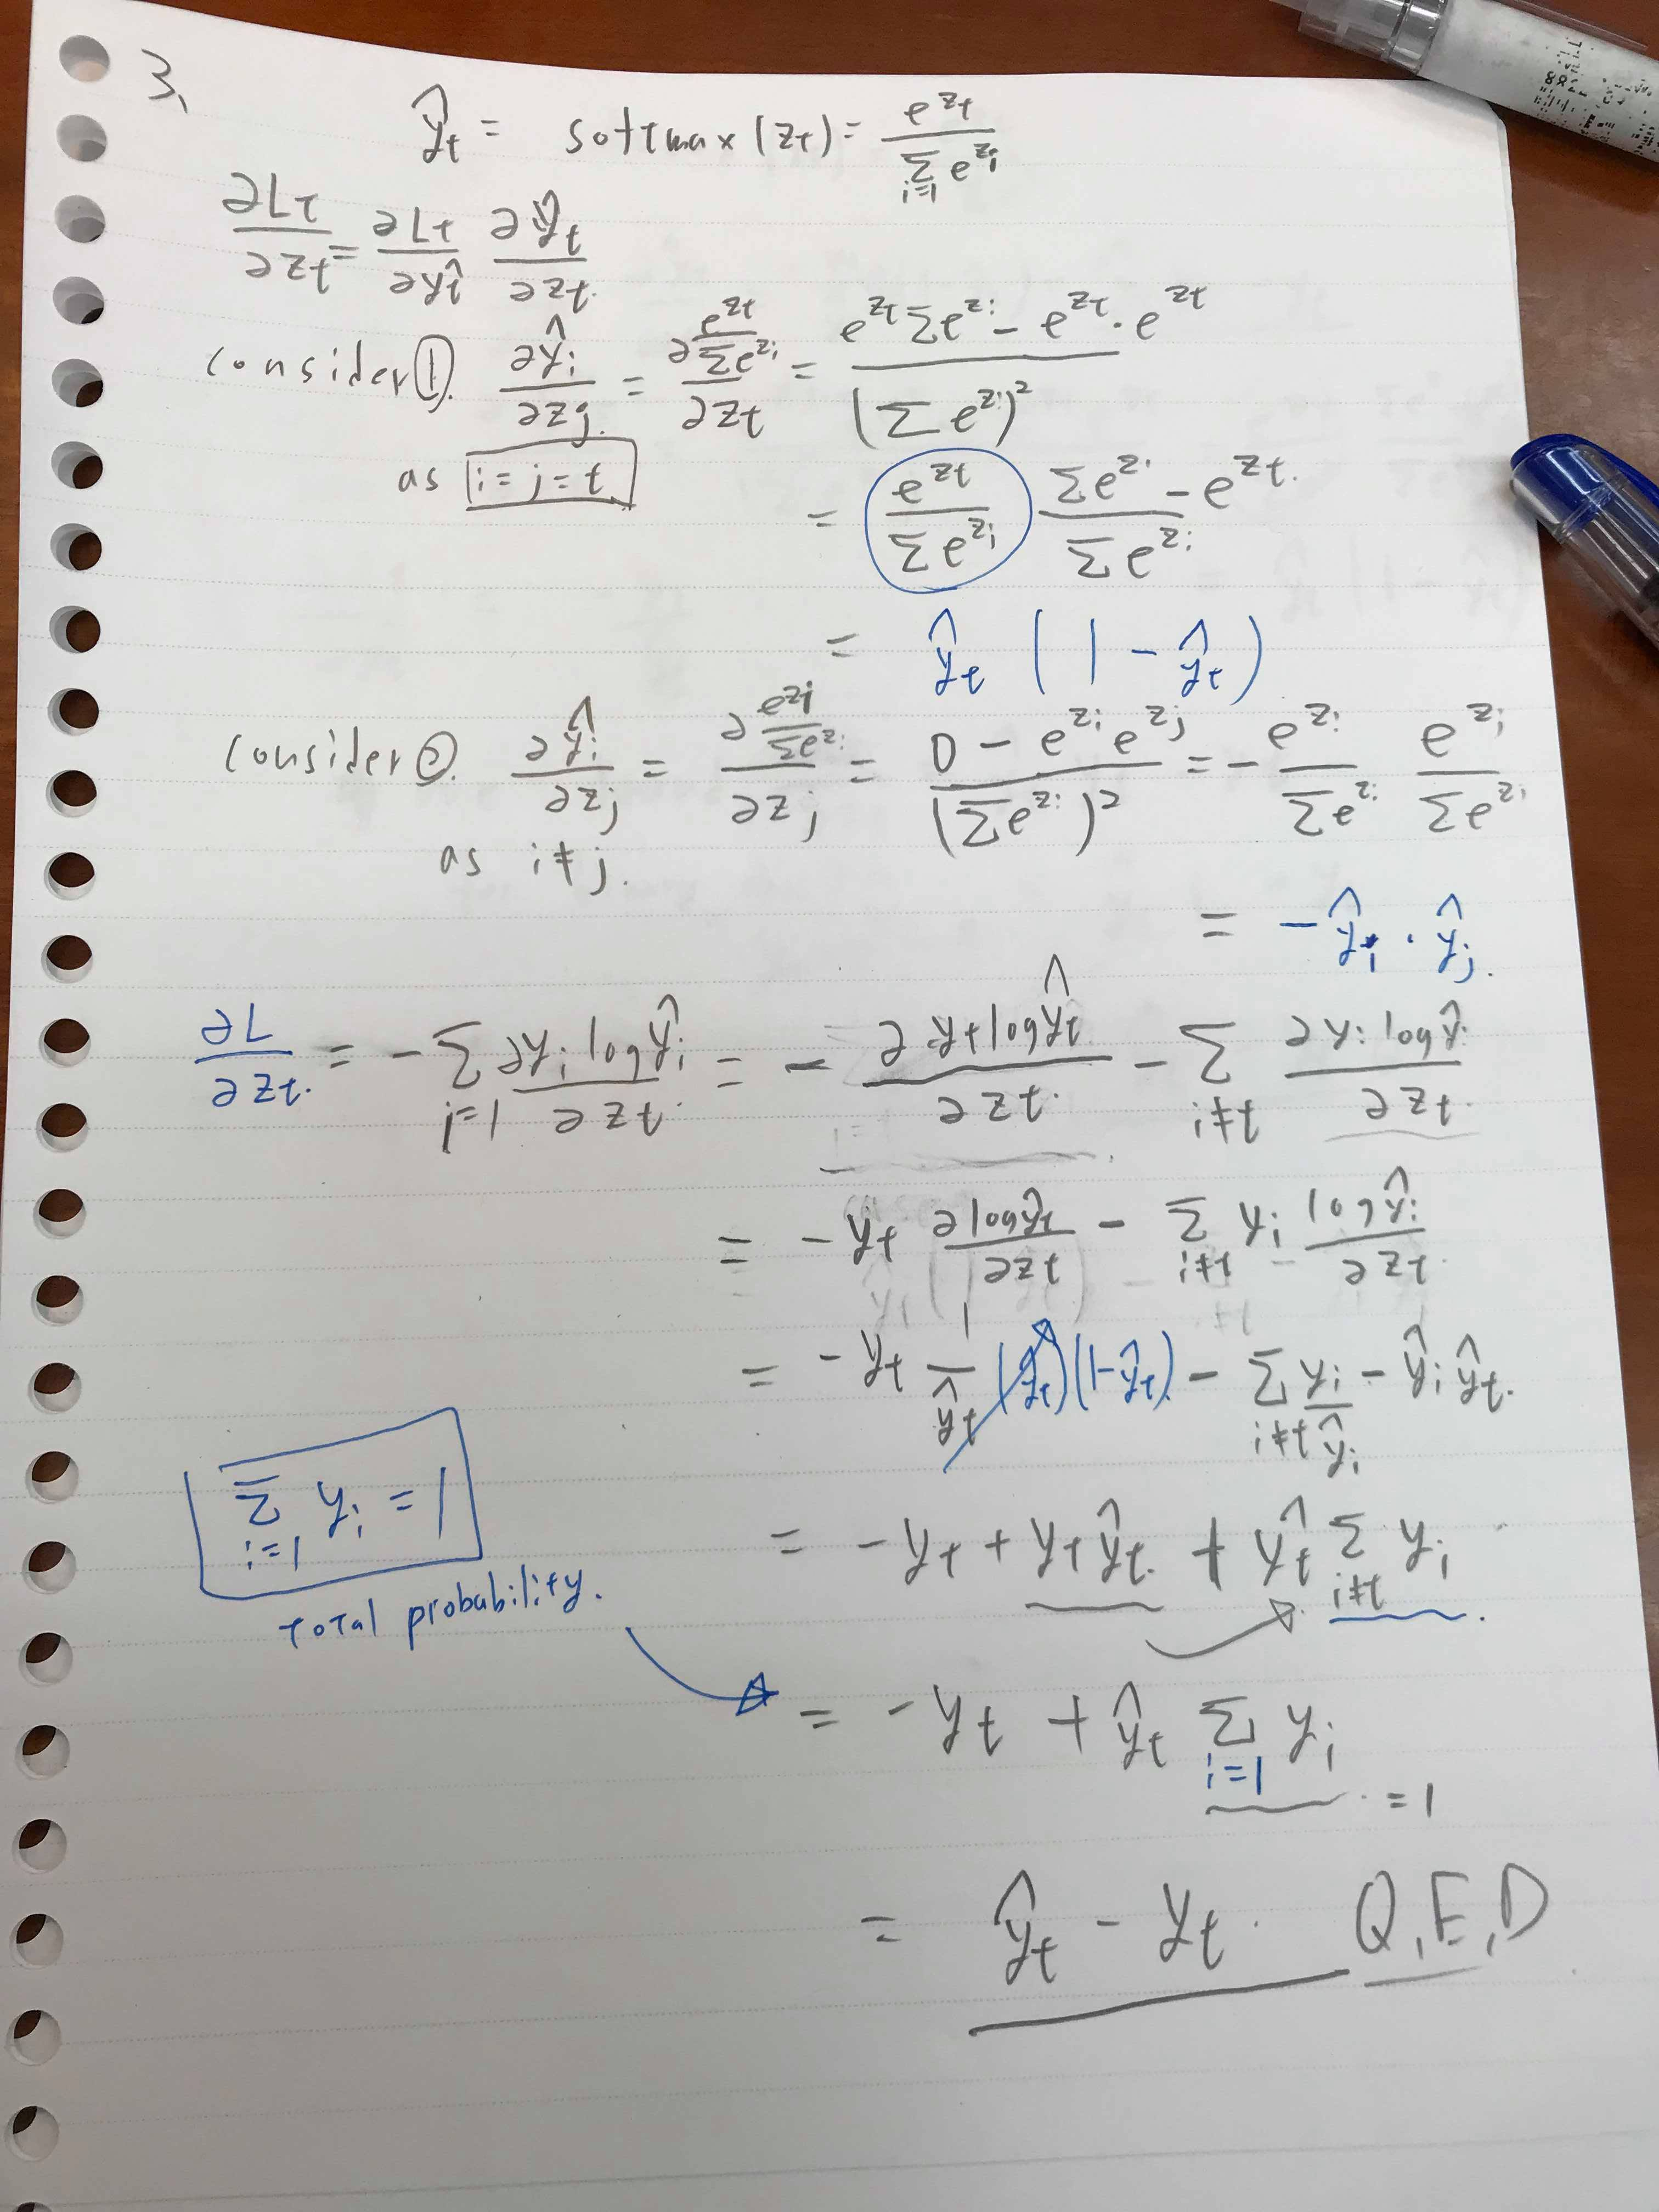

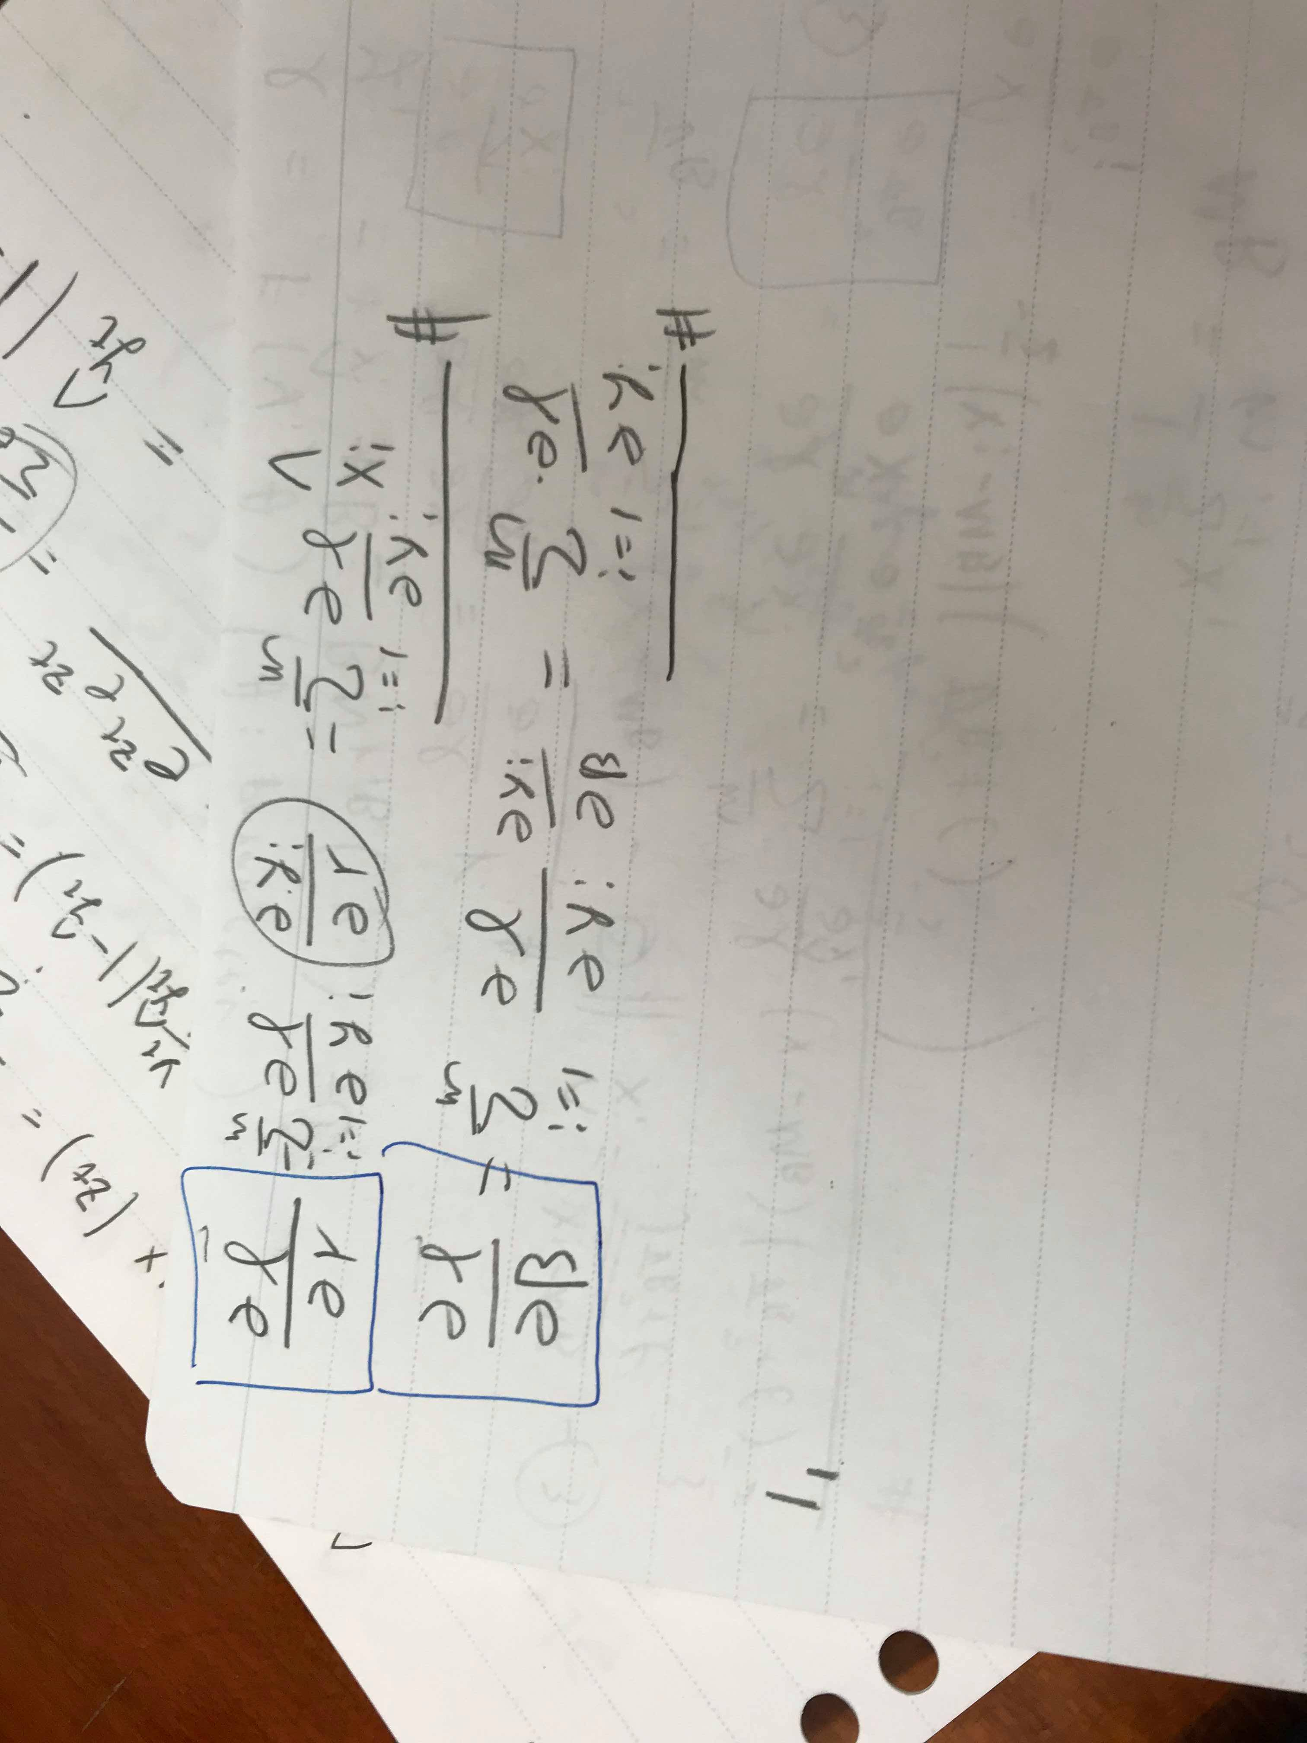

**3.for binary classifier**

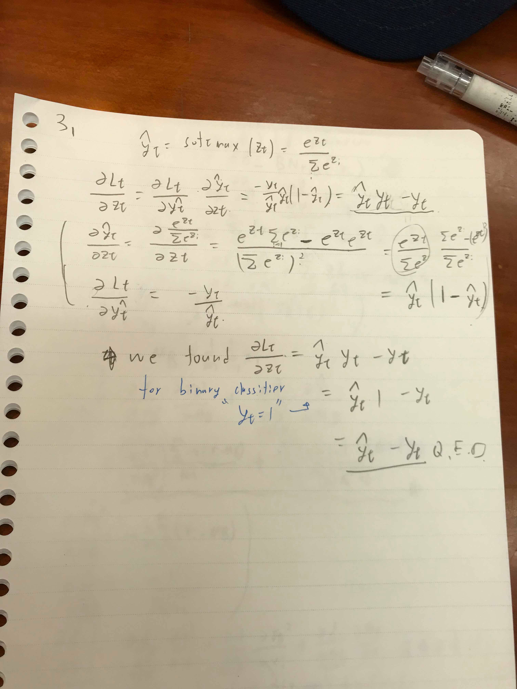

**For general case:**

